邪恶的眼

麦国华 [有理儿有面](javascript:void(0);)

**有理儿有面**

微信号 youli-youmian

功能介绍 你说是不是

2021-05-29[原文](https://mp.weixin.qq.com/s?__biz=Mzg3MjEyMTYyNg==&mid=2247531119&idx=2&sn=0357c8e60b01bdcf5e0ad2d1741833ab&chksm=cef62e1af981a70c5495687162727f16d43351b2c5e80e60f866ceea0a107384238c9a6277a4&scene=27#wechat_redirect&cpage=36) 发表于

收录于合集





**全文共1075字，图片1张，预计阅读时间为3分钟。**

**本文作者：香港齐心基金会董事 麦国华**

**文章转自网站：港人讲地**



▼

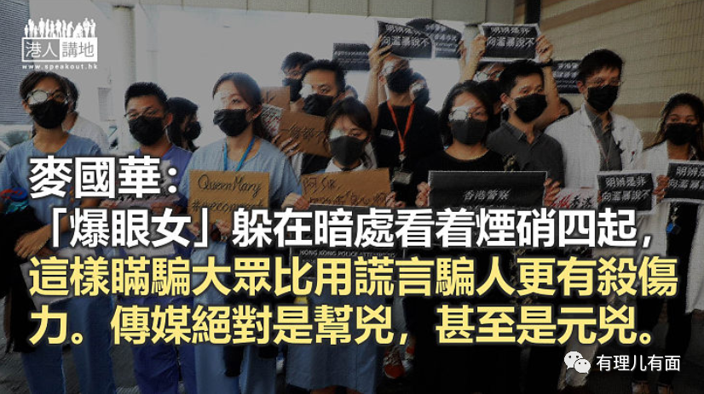

折腾两年，香港损失最惨重的不是金钱，甚至不是法治精神，而是年轻一代的操守和价值观。若未来的接班人是粗暴、残酷和狡狯的一群，香港还有希望？

一名女子在暴乱现场被异物射伤右眼，引发连串暴力示威。她的身份从来没有曝光，也不知姓甚名谁，一众传媒只称她做“爆眼女”。“爆眼女”用手或纱布盖着右眼的形象，成为煽动暴力对抗的徽号。

机场被暴徒封闭，旅客上不了航机，持不同意见的人被暴打；医院里，医护人士掩着右眼停工抗议，要“黑警还眼”；街上汽油弹横飞。几日前，有报章稍稍揭开纱布后面的一点真相，她的眼没有爆，还欢天喜地的到台湾去。

可那名女子到现在还没有报警追究，反而想尽办法阻止警方取得她的医疗报告，让真相牢牢地掩埋了两年。“爆眼女”滑不溜手，从来没有公开说她的眼睛给警察射爆了，永久失明，而一切故事都有人代劳散播开去。

她离开医院后现身记者会，几分钟的说话大部分时间只在控诉政府和警队，称许暴徒和医护人员，有关眼睛，她只玄之又玄地说了一句，希望她的右眼可以让市民远离痛苦，战胜邪恶。她接受《纽约时报》访问，如常掩眼拍照，但也只说右眼受了伤。她像早已料到，可以暂时蒙骗所有的人，也可以永久地蒙骗一部分人；但是，不能永久地蒙骗所有的人。

没有人可以指责“爆眼女”说谎，但她知道自己的伤势，也清楚知道同路人误导社会大众，相信她被警察射盲，但却聪明地选择躲在暗处里看着烟硝四起，这样瞒骗大众比用谎言骗人更有杀伤力。

传媒绝对是帮凶，甚至是元凶。事发后，反政府旗舰报报道，女子的眼球移位，留下一个洞；眼球爆裂；泪管撕破；上额骨全碎，牢牢地将她钉死，走不回头。访问她的传媒从来也没有提过一条读者最想知道的问题：她的眼睛伤得多严重，是不是已证实永久失明？这样的传媒，根本不配自称专业。

据报道，“爆眼女”早在去年9月已去了台湾，世上唯一一个居民全是中国人但却不认是中国的地方。她当然不会承认是逃避法律制裁，冠冕堂皇的理由从来不缺，追求民主、自由和人权等是“店长推介”。

但她得小心，若她的故事在台湾发生，相信她不可能像在香港般逍遥自在。在台湾，散播谣言依刑法最高可处3年的有期徒刑，或依特别条例规定，最高可罚款300万元新台币。

“爆眼女”由受伤开始，整个故事都显出精心安排的痕迹，聪明地煽起暴民的情绪，却又没留下任何把柄让人追究。她应不再现身香港，执法人员或拿她没法，但她对香港社会造成的伤害，天在看。

她在记者会中自比古埃及神话里的鹰头神荷鲁斯，右眼可以让人远离痛苦，战胜邪恶。这比喻令人恶心，她所做的一切，让香港承受巨大的痛苦，她的狡猾根本就是邪恶，将香港人蒙在鼓里整整一年零9个月。





**关注公众号：**

**有理儿有面**

**理   性｜   揭   秘｜   探   讨**







### 精选留言

用户设置不下载评论